باسمه تعالی

نام و نام خانوادگی: پيام دلگشا شماره دانشجويي: 86103673 رشته: مهندسی برق
گروه: 29 زير گروه: A تاريخ انجام آزمايش: 25 مهر 1386 ساعت: 8 صبح
دستار آموزشی: خانم عليپور

آزمايش شماره: 1
عنوان آزمايش: اندازه گيری طول، جرم و تقعر (I)
هدف:آشنايي با اصول درجه بندی ورنيه و چگونگی به کار گيری کوليس و ريزسنج، اندازه گيری کميت طول با اين ابزارها، اندازه گيری تقعر و اندازه گيری جرم با ترازو.
وسايل مورد نياز: کوليس، ريزسنج، ترازوی اهرمی، تقعرسنج، پوسته ی استوانه ای فلزی، ورقه ی فلزی، ورقه ی پلکسی و شيشه ی ساعت

نظريه:
در اين آزمايش می خواهيم با روش های اندازه گيری طول، ضخامت، تقعر و جرم بپردازيم که پايه و اساس هر آزمايش فيزيکی را تشکيل می دهند. برای اندازه گيری طول و ضخامت، يا در حالت کلی برای اندازه گيری هر کميت ديگر که به وسيله ی وسايل مدرج آزمايشگاهی انجام می شوند، وسيله ای به نام ورنيه ابداع شده است که می تواند دقت دستگاه را زياد کند. اصول کار ورنيه به اين صورت است که n درجه ی وسيله ی اصلی را به n-1 قسمت تقسيم می کند، بنابراين هر درجه ی ورنيه از درجه ی روبروی خود به اندازه ی 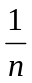 واحد عقب تر است.
برای نمونه کوليس يک وسيله برای اندازه گيری طول است که از ورنيه استفاده می کند. مثلا کوليسی که 49 ميلي متر را به 50 قسمت تقسيم کرده، با دقت 0.02 mm کار می کند. برای خواندن طول از کوليس، دهانه ی آن را به اندازه ی طول مورد نظر باز می کنيم. فرض کنيد صفر ورنيه بعد از ميلی متر پنجم خط کش اصلی است، می بينيم کدام يک از خطوط ورنيه با يکی از خط های خط کش اصلی منطبق است، فرض کنيد خط 35 ام آن منطبق باشد، پس طول
می شود 5 + 0.02*35 يا 7/5 ميلی متر.
ريز سنج هم وسيله است برای اندازه گيری ضخامت که از يک خط کش اصلی که با دقت 5/0 ميلی متر مدرج شده و يک استوانه که به 50 قسمت تقسيم شده و با هر دور چرخيدنش روی محور اصلی به اندازه ی 5/0 میلی متر جابه جا می شود تشکيل شده است. پس دقت ريز سنج 0.01 mm است. در ريزسنج هم می توان از ورنيه استفاده کرد تا دقت آن را بالا برد. شکل 1 يک ريزسنج را نشان می دهد که به وسيله ی ورنيه می تواند با دقت 0.001 mm اندازه گيری کند. (ريز سنج در اين شکل مقدار 5.783 mm را نشان می دهد.)
شکل شماره ی 1
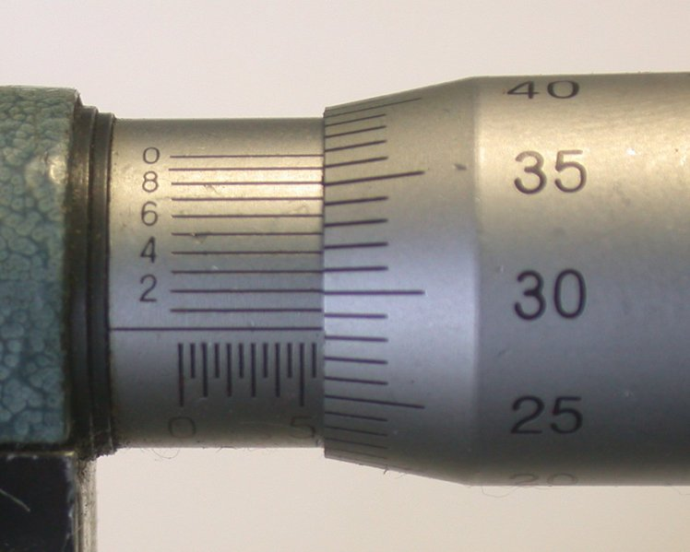
تقعر سنج برای اندازه گيری شعاع کره به کار می رود. در صورتی که قسمتی از يک کره را داشته باشيم، به وسيله ی تقعرسنج می توان شعاع کره را اندازه گرفت. برای مثال شيشه ی ساعت، سطح خارجی يک لامپ (با تقريب خوبی) يا آينه و عدسی وسايلی هستند که می توان به کمک تقعرسنج، شعاع کره ی گذرنده از آنها را محاسبه کرد.
ترازو نيز برای اندازه گيری جرم به کار می رود و معمولا ترازوهای آزمايشگاهی با دقت 0.1 gr مدرج شده اند. ترازوها به صورت يک اهرم هستند که روی يک طرف آنها
(کفه ی ترازو) جرم مورد نظر را می گذاريم و روی قسمت ديگر وزنه های با دقت مختلف (0.1 gr ، 10 gr و 100 gr) قرار داده شده اند که با جلو کشيدن هرکدام و افزايش فاصله از محور اهرم، طبق اصول گشتاور، با ضريبی متناسب با فاصله شان از محور اثر می کنند. يعنی مثلا اگر وزنه ی 10 gr را به اندازه ی يک درجه جلو ببريم، به اندازه ی 10 gr و اگر دو درجه جلو ببريم (فاصله ی درجه ها ثابت است) به اندازه ی 20 gr عمل می کند. در نهايت با جابجا کردن وزنه ها سعی می کنيم کاری کنيم که اهرم ترازو به صورت کاملا افقی قرار بگيرد و سپس جرم را با توجه به جابجايي وزنه های معيار می خوانيم. برای از بين بردن خطای صفر ترازو می توان پيچی را که در قسمت کفه ی ترازو قرار دارد آنقدر تغيير مکان داد که دو خط نشانه ی قسمت ديگر اهرم دقيقا مقابل يکديگر قرار بگيرند.
روش انجام آزمايش:
آزمايش از 5 قسمت تشکيل شده است:
- پيدا کردن خطای صفر وسايل: به منظور کاهش خطای کل، سعی می کنيم خطای سيستماتيک را با اندازه گيری خطای صفر دستگاهها از بين ببريم. به اين منظور در حالت بسته بودن دستگاهها (کوليس و ريزسنج) مقداری که نشان می دهند (با احتساب علامت) اندازه می گيريم و بعد تمام اعدادی که به دست آورده ايم را منهای خطای صفر می کنيم.
- تعيين ضخامت يک ورقه: دو ورقه، يکی فلزی و ديگری پلکسی، در اختيار ما قرار داده شده که به وسيله ی ريزسنج ضخامت آنها را اندازه می گيريم. (هر کدام 10 بار)
- تعيين حجم يک قطعه: يک قطعه ی استوانه ای شکل (لوله مانند) در اختيار ما قرار داده شده است که با اندازه گيری قطر خارجی، قطر داخلی و طول آن، حجمش را اندازه گيری می کنيم.
- تعيين وزن يک قطعه: جرم استوانه ی فلزی را 5 بار به وسيله ی ترازو اندازه می گيريم.
- تعيين تقعر شيشه ی ساعت: يک شيشه ی ساعت در اختيار ما قرار داده شده است که به وسيله ی تقعر سنج بايد شعاع استوانه را اندازه بگيريم. به اين منظور 10 بار فاصله ی محورهای ثابت و متحرک را (يک بار
فاصله ی خارجی و يک بار فاصله ی داخلی) اندازه می گيريم و نير 10 بار مقدار خوانده شده از تقعر سنج (h) را (يک بار از داخل شيشه ی ساعت و يک بار از بيرون آن) اندازه می گيريم و از رابطه ی داده شده شعاع شيشه ی ساعت را اندازه می گيريم.
جداول: (داده های اوليه)
جدول 1. خطای صفر (کليه ی اعداد بر حسب ميلی متر هستند.)
مقدار خوانده شده برای صفر کوليس | -0.1 | -0.08 | -0.1 | -0.1 | -0.08 | ميانگين: -0.1
مقدار خوانده شده برای صفر ريزسنج | -0.01 | -0.02 | -0.01 | -0.01 | -0.02 | ميانگين:-0.01

جدول 2. شماره ی نمونه ها:
نمونه | شماره
استوانه فلزی | 17
ورقه ی فلزی | ؟
ورقه ی پلکسی | ؟

جدول 3. اندازه گيری ضخامت ورقه ها (کليه ی اعداد بر حسب ميلی متر هستند.)
ضخامت ورقه ی فلزی (x) | 4.18 | 3.79 | 3.92 | 3.90 | 4.02 | 3.80 | 3.80 | 3.80 | 3.81 | 3.81
ضخامت ورقه ی پلکسی (y) | 5.94 | 5.96 | 5.91 | 5.93 | 6.07 | 5.91 | 6.03 | 5.94 | 5.93 | 5.96

جدول 4. اندازه گيری ابعاد نمونه ی استوانه ی فلزی (کليه ی اعداد بر حسب ميلی متر هستند.)
قطر خارجی (a) | 19.98 | 19.96 | 19.98 | 19.96 | 19.98 | 19.98 | 19.98 | 19.96 | 19.98 | 19.98
قطر داخلی (y) | 7.96 | 7.96 | 7.96 | 7.80 | 7.96 | 7.86 | 7.82 | 7.98 | 7.98 | 7.82
طول (l) | 27.26 | 27.26 | 27.34 | 27.30 | 27.26 | 27.38 | 27.26 | 27.26 | 27.24 | 27.28

جدول 5. جرم نمونه ی استوانه ای
جرم استوانه (m) | 55.9 gr | 56.0 gr | 55.9 gr | 56.0 gr | 55.9 gr

جدول6. اندازه گيری تقعر (کليه ی اعداد بر حسب ميلی متر هستند.)

2.62 | 2.08 | 2.34 | 2.9 | 2.79 | 2.48 | 2.51 | 2.46 | 2.09 | 2.04 | داخلی | اختلاف ارتفاع محورهای ثابت و متحرک تقعر سنج
2.85 | 2.88 | 2.66 | 2.89 | 2.78 | 2.71 | 2.67 | 2.67 | 2.68 | 2.67 | خارجی | اختلاف ارتفاع محورهای ثابت و متحرک تقعر سنج
2.74 | 2.48 | 2.5 | 2.9 | 2.78 | 2.6 | 2.59 | 2.56 | 2.38 | 2.36 | ميانگين | اختلاف ارتفاع محورهای ثابت و متحرک تقعر سنج
25.64 | 26.1 | 25.6 | 25.6 | 25.5 | 25.46 | 25.7 | 25.68 | 25.66 | 25.4 | بيرونی | فاصله ی محرهای ثابت و متحرک
18.88 | 18.88 | 18.6 | 18.94 | 18.86 | 18.44 | 19.16 | 18.7 | 18.58 | 18.46 | درونی | فاصله ی محرهای ثابت و متحرک
22.26 | 22.49 | 22.1 | 22.27 | 22.18 | 21.95 | 22.43 | 22.19 | 22.12 | 21.93 | ميانگين | فاصله ی محرهای ثابت و متحرک

خواسته ها
خواسته ی 1:
الف) در جدول زير، اعداد جدول قسمت جدول ها با در نظر گرفتن خطای صفر ريز سنج نوشته شده اند. (کليه ی داده ها بر حسب ميلی متر هستند.)
جدول 7. (کليه ی اعداد بر حسب ميلی متر)
 |  |  |  |  |  |  |  |  |  |  | ميانگين | انحراف معيار | انحراف معيار ميانگين
ضخامت ورقه ی فلزی (x) | 4.19 | 3.8 | 3.93 | 3.91 | 4.03 | 3.81 | 3.81 | 3.81 | 3.82 | 3.82 | 3.9 | 0.12 | 0.04
ضخامت ورقه ی پلکسی (y) | 5.95 | 5.97 | 5.92 | 5.94 | 6.08 | 5.92 | 6.04 | 5.95 | 5.94 | 5.97 | 5.96 | 0.05 | 0.02
ضخامت ورقه ی فلزی: 0.04 mm 3.9 mm
ضخامت ورقه ی پلکسی: 0.02 mm 5.96 mm
ب) خطاهايي که در اين مرحله وجود دارند احتمالا ناشی از دلايل زير هستند:
- يکسان نبودن ضخامت ورقه ها در قسمت های مختلف. (چون برای بدست آوردن تخمين دقيق تری از ضخامت ورقه ها از جاهای مختلف اندازه گيری شده است.) (که البته ظاهرا در مورد ورقه ی فلزی بيشتر است چون range داده ها در مورد ورقه ی فلزی 0.39 mm و در مورد ورقه ی پلکسی 0.16 mm است.)
- خطای خود دستگاه که می توان گفت نصف کمترين مقداری است که اندازه می گيرد. (0.005 mm)
می توان گفت خطای کاتوره ای در اين آزمايش در حد معقولی است (0.02 mm و 0.04 mm) که البته در مورد
ورقه ی فلزی (احتمالا به علت کمتر هموار بودن آن) بيشتر است.
همان طور که می دانيم انحراف معيار در واقع معياری از پهنای نمودار گاوسی است که با زياد کردن تعداد داده ها با تخمين دقيق تری به دست می آيد، ولی صفر نخواهد شد. (به پهنای نمودار گاوسی ميل می کند.)
اما انحراف معيار ميانگين به خاطر داشتن يک ضريب  در مخرج با زياد کردن آزمايش ها به سمت صفر ميل
می کند.
خواسته ی 2:
الف) جدول زير، اعداد جدول قسمت جدول هاست منهای خطای صفر کوليس. (کليه ی داده ها بر حسب ميلی متر هستند.)

جدول 8. (کليه ی اعداد بر حسب ميلی متر هستند.)
 |  |  |  |  |  |  |  |  |  |  | ميانگين | انحراف معيار | انحراف معيار ميانگين
قطر خارجی (a) | 20.08 | 20.06 | 20.08 | 20.06 | 20.08 | 20.08 | 20.08 | 20.06 | 20.08 | 20.08 | 20.07 | 0.009 | 0.003
قطر داخلی (y) | 8.06 | 8.06 | 8.06 | 7.9 | 8.06 | 7.96 | 7.92 | 8.08 | 8.08 | 7.92 | 8.01 | 0.07 | 0.02
طول (l) | 27.36 | 27.36 | 27.44 | 27.4 | 27.36 | 27.48 | 27.36 | 27.36 | 27.34 | 27.38 | 27.38 | 0.04 | 0.01

قطر خارجی: 0.02 mm 20.07 mm (دقت کنيد چون 0.003 از خطای خود کوليس کمتر است، خطای کوليس را می نويسيم.)
قطر داخلی: 0.02 mm 8.01 mm
طول: 0.02mm 27.38 mm (دقت کنيد در اينجا هم چون 0.01 از 0.02 که خطای خود کوليس باشد کمتر است، 0.01 را می گذاريم.)
ب) داريم:
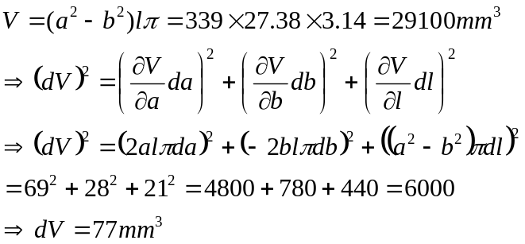

پس حجم قطعه برابر است با: 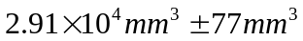 يا 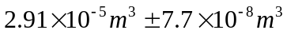
پ) قسمتی از خطايي که در اين مرحله وجود دارد ناشی از دقت خود کوليس و قسمت ديگر آن مربوط به يکسان نبودن قطر داخلی و خارجی در تمام نقاط پوسته است. (فرضا مشاهدات در اين آزمايش نشان داد که قطر داخلی در عمق بيشتری از پوسته، بيشتر از همان قطر در عمق های کمتر و نزديک به سطح پوسته است.) البته اين عدم پراکندگی يکنواخت به وسيله ی اندازه گرفتن داده ها از نقاط مختلفی از پوسته تا حد خوبی رفع شده است.
از آنجاکه مقدار 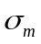بسيار کوچک است و حتی از خطای خود دستگاه هم کمتر شده، می توان نتيجه گرفت خطای کاتوره ای در اين آزمايش زياد نبوده است.

خواسته ی 3:
جدول 9.
جرم استوانه (m) | 55.9 gr | 56.0 gr | 55.9 gr | 56.0 gr | 55.9 gr
ميانگين: 55.9 gr
انحراف معيار: 0.1 gr
انحراف معيار ميانگين: 0.1 gr
پس جرم استوانه هست: 0.1 gr 55.9 gr
خواسته ی 4:
جدول 10.
2.62 | 2.08 | 2.34 | 2.9 | 2.79 | 2.48 | 2.51 | 2.46 | 2.09 | 2.04 | داخلی | h
2.85 | 2.88 | 2.66 | 2.89 | 2.78 | 2.71 | 2.67 | 2.67 | 2.68 | 2.67 | خارجی | h
2.74 | 2.48 | 2.48 | 2.9 | 2.78 | 2.6 | 2.595 | 2.56 | 2.38 | 2.36 | ميانگين | h
25.74 | 26.2 | 25.7 | 25.7 | 25.6 | 25.56 | 25.8 | 25.78 | 25.76 | 25.5 | بيرونی | r
18.98 | 18.98 | 18.7 | 19.04 | 18.96 | 18.54 | 19.26 | 18.8 | 18.68 | 18.56 | درونی | r
22.36 | 22.59 | 22.2 | 22.37 | 22.28 | 22.05 | 22.53 | 22.29 | 22.22 | 22.03 | ميانگين | r
ميانگين h ها: 2.59 mm
انحراف معيار h ها: 0.18 mm
انحراف معيار ميانگين h ها: 0.06 mm
ميانگين r ها: 22.29 mm
انحراف معيار r ها: 0.18 mm
انحراف معيار ميانگين r ها: 0.06 mm
پس h: 0.06 mm 2.59 mm
و r: 0.06 mm22.29 mm
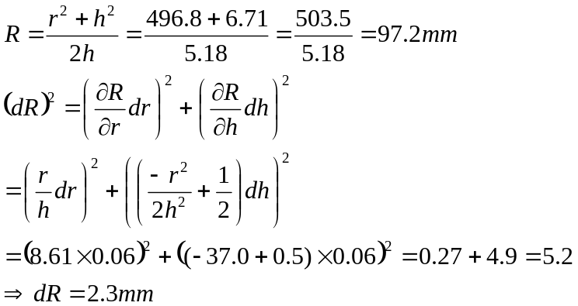

پس R هست: 2.3mm 97.2 mm

پرسش ها:
1- يکاهای اصلی را نام برده و روش تعريف آنها را بيان کنيد.
طول: متر: طولی است که نور در خلاء و در زمان 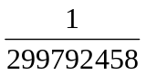 ثانيه می پيمايد.
زمان: ثانيه: زمانی است که طول می کشد تا طيف حاصل از اتم سزيم-133 9192631770 بار نوسان کند.
جرم: کيلوگرم: جرم استوانه ای از آلياژ پلاتينيوم-ايريديم که نزديک پاريس نگهداری می شود.
شدت جريان الکتريکی: آمپر: يک آمپر جريانی است که اگر از دوسيم موازی و مستقيم و بسيار دراز به فاصله ی يک متر در خلاء بگذرد، آن دو سيم به هم نيرويي برابر 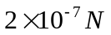 وارد آورند.
دما: کلوين: اگر فاصله ی دمايي را که در آن انرژی صفر است (صفر مطلق) تا دمای انجماد آب به 273.15 قسمت مساوی تقسيم کنيم، هر قسمت به اندازه ی يک کلوين خواهد بود. صفر کلوين هم همان دمايي است که در آن هيچ جنبشی وجود ندارد.
مقدار ماده: مول: مقداری از ماده است که تعداد ذرات آن به اندازه ی تعداد اتم های 12 گرم از کربن-12 در حالت پايه است. تعداد اين اتم ها به عدد آووگادرو مشهور است و آخرين مقدار پذيرفته شده برای آن
6.02214179(30)×10²³ mol⁻¹ است.
شدت روشنايي: شمع: يک شمع برابر شدت روشنايي نور تک رنگی است با فرکانس 540 THz که شدت تابندگی (radiant intensity) به اندازه ی 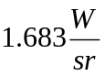 داشته باشد. (1 sr معياری از زاويه ای است که يک مخروطی با مرکز کره (که مرکز توليد نور است) می سازد که بنابه تعريف نسبت مساحتی است که مخروطی با کره می سازد تقسيم بر مجزور شعاع کره؛ که واضح است ربطی به شعاع کره ندارد و تنها به زاويه ی راس مخروطی وابسته است.)
2- اندازه گيری فاصله های بسيار بزرگ (فاصله ی بين کهکشان ها) و کوچک (فاصله های بين اتمی) چگونه است؟
برای اندازه گيری فاصله ی يک کهکشان يا ستاره از خودمان روش های زير وجود دارد: (برای اندازه گرفتن فاصله ی دو کهکشان يا ستاره، ابتدا فاصله ی هردو تا خودمان را اندازه می گيريم و با استفاده از زاويه ی بين آنها و استفاده از قانون کسينوس ها در مثلث می توان فاصله ی آن دو را اندازه گرفت.)
1- روش red shift يا انتقال به سرخ: به اين صورت که اگر يک ستاره يا کهکشان در حال دور شدن از ما با سرعت v نسبت به ما باشد، طيف نور حاصل از آن به سمت نورهای با بسامد کم (قرمز) و اگر در حال نزديک شدن به ما باشد طيف نور حاصل از آن به سمت نورهای با بسامد زياد (بنفش) متمايل می شود. بدين وسيله می توان سرعت ستاره يا کهکشان را فهميد. قانون هابل می گويد فاصله ی يک جسم با سرعت آن جسم نسبت به ما متناسب است. بدين وسيله می توان فاصله را اندازه گرفت.
2- روش parallax: زاويه ای که جسم را می بينيم در دو مکان مختلف که به اندازه ی کافی از هم دور هستند اندازه می گيريم و با استفاده از روش های مثلثاتی فاصله ی آن جسم تا خودمان را اندازه می گيريم. اين دو فاصله می تواند دو سوی مدار گردش زمين به دور خورشيد باشد. (اندازه گيری ها به فاصله ی 6 ماه انجام گيرد.)
3- اگر يک منظومه ی دوستاره ای داشته باشيم که آن دو ستاره به دور هم می چرخند، با استفاده از خواص چرخش آن دو به دور هم (مثلا دوره ی تناوب) می توان فهميد آن دو ستاره (که احتمالا با هم شکل گرفته اند) در چه مرحله ای از تکامل خود هستند و از روی طيف آنها می توان مواد تشکيل دهنده ی آن ها را تشخيص داد. چون ستاره ها مراحل تکامل مشخصی دارند می توان فهميد که جرم آنها و درخشندگی واقعی آنها چقدر است و با توجه به درخشندگی که ما از آنها می بينيم، می توان فاصله ی آنها را تا زمين محاسبه کرد.
برای اندازه گيری فاصله های بين اتمی از پراش الکترون ها استفاده می شود. به اين ترتيب که هنگامی که الکترون از ميان دو اتم عبور می کند، رفتار موجی از خود نشان می دهد و از روی شکل تداخلی که تابش اين موج بر يک صفحه ايجاد می شود می توان فاصله ی دو اتم را فهميد.
3- تخمين قدمت اشيای باستانی با چه روشهايي انجام می شود؟
می توان درصد کربن-14 که يک ماده ی راديواکتيو است را در آن شيء محاسبه کنيم و با درصد اين ايزوتوپ در طبيعت مقايسه نماييم. همان طور که می دانيم درصد يک ماده ی راديواکتيو پس از يک نيم عمر آن نصف خواهد شد، پس درصد ماده پس از زمان t خواهد بود:
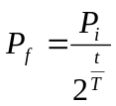
که در آن T نيم عمر ماده ی راديواکتيو است. از رابطه ی فوق می توان t که همان قدمت شيء است را محاسبه نمود.
4- اندازه گيری طول موج و شدت نور مرئی با چه روش هايي انجام می شود؟
طول موج نور را می توان با آزمايش يانگ محاسبه کرد. يانگ نور تک رنگی را از دو سوراخ به فاصله ی a عبور داد (پس دو نور هم فاز هستند) و آن را روی پرده ای با فاصله ی D از دو چشمه تاباند. او مشاهده کرد که نوارهايي تاريک و روشن روی پرده تشکيل می شود. اگر فاصله ی n امين نوار روشن از خط مرکزی x باشد می توان نشان داد طول موج نور از رابطه ی زير به دست می آيد:
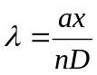
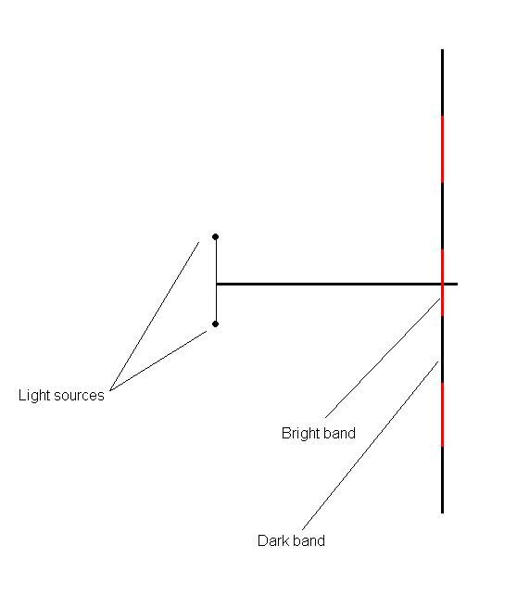
برای اندازه گيری شدت نور می توان از فوتوسل و خاصيت فوتو الکتريک استفاده کرد.
5- دماها (بين چند تا چند هزار کلوين) و فشارها (بين 001/0 تا 10000 تور) چگونه اندازه گرفته می شوند؟
دماهای پايين را می توان با استفاده از تغيير طول فلزهايي با ضريب دمايي مشخص اندازه گرفت. دماهای بالا را با استفاده از طيف نور گسيلی اندازه می گيرند. به اين صورت که اگر شدت همه ی طول موج ها را در يک دمای خاص اندازه بگيريم، در آن دما يک طول موج بيشترين شدت را دارد که اين طول موج با افزايش دما کاهش می يابد، پس با استفاده از طول موجی که بيشترين شدت را دارد می توان دماهای بالا را اندازه گيری کرد.
برای اندازه گيری فشارها ی بالا می توان از دستگاههای مکانيکی مقاوم استفاده کرد. به اين ترتيب که با استفاده از مثلا يک فنر قوی، نيروی وارد بر يک صفحه به مساحت معلوم را اندازه گرفت و از تقسيم آن نيرو بر آن سطح فشار را محاسبه نمود.
برای اندازه گيری فشارهای کم، می توان از خاصيت پيزوالکتريک استفاده کرد. مواد دارای اين خاصيت (مثل کوارتز) با برخورد اجسام به خود، جريانی از خود عبور می دهند که اين جريان با تعداد برخوردها در واحد زمان متناسب است. چون فشار با تعداد برخوردها در واحد زمان متناسب است، با دانستن جريان عبوری از ماده ی پيزوالکتريک و سطح آن، می توان فشار را اندازه گرفت.

1 البته انواع ديگر ريزسنج برای اندازه گيری قطر داخلی و يا عمق نيز به کار می روند.

